UNIVERSIDAD AUTÓNOMA DE SINALOA
FACULTAD DE CONTADURÍA Y ADMINISTRACIÓN

MUESTRA DE ALTARES Y OFRENDAS 2018 - VIERNES 26 DE OCTUBRE
 | NUM. CTA | APELLIDOS | NOMBRE | GDO | GPO | AULA | CARRERA | TURNO | FIRMA
1
2
3
4
5
6
7
8
9
10 |  |  |  |  |  |  | 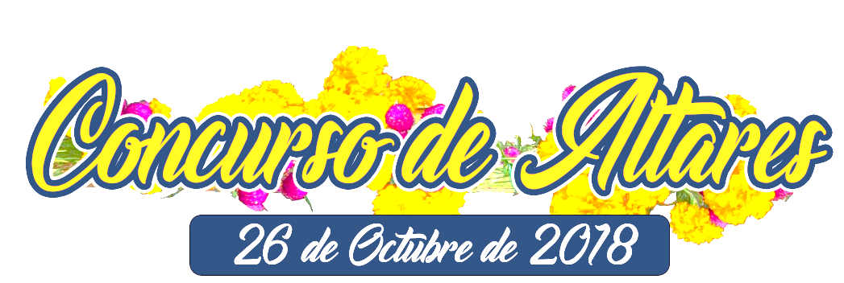
11
12
13
14
15
 | CELULAR DEL LIDER DEL EQUIPO: (6677) 112233
REGISTRO DE PARTICIPANTES
NOMBRE DEL EQUIPO: |  | PERSONAJE:
NOTA: El Comité Organizador no se hace responsable de los accidentes que puedan ocurrir, antes, durante y después del evento. Por eso se recomienda conocer su estado físico y mental para poder participar.
Es importante enviar por correo electrónico este documento a abel.alvarez@fca.uas.edu.mx y verificar bien los apellidos y nombre, así como su correo electrónico porque estos datos se tomarán en cuenta para enviar las constancias electrónicas.
DRA. NADIA AILEEN VALDEZ ACOSTA
Secretaria Académica

LNCI. JOSE ABEL ALVAREZ CASTRO
Coordinador del CAE

